Ранние признаки и первая помощь при сердечном приступе (инфаркте миокарда)

Характерные признаки сердечного приступа
- Внезапно (приступообразно) возникающие боли в грудной клетке (в области сердца, за грудиной).
- Характер болей: давящие, сжимающие, жгущие, ломящие.
- Продолжительность болей: более 5-15 минут.
- Могут ощущаться или «отдавать»: в левую лопатку, шею, плечо, нижнюю челюсть, в правую половину грудной клетки, в верхнюю часть живота.
- Могут сопровождаться: чувством нехватки воздуха, одышкой, резкой слабостью, холодным потом, тошнотой, рвотой.

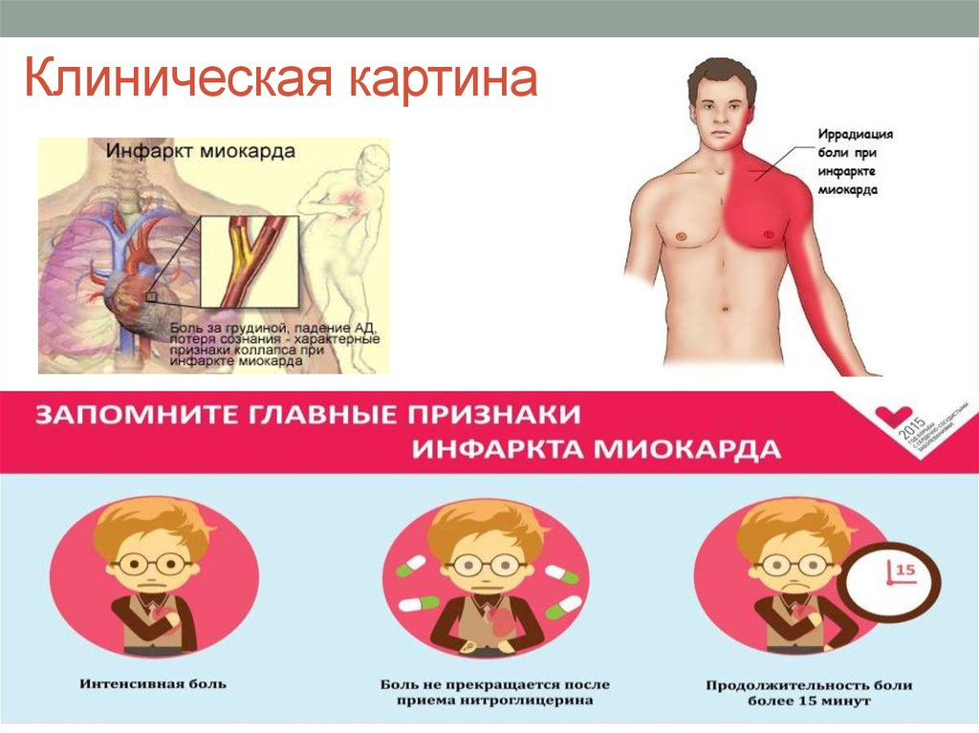

Нехарактерные признаки сердечного приступа
- колющие, пульсирующие, сверлящие, постоянные ноющие в течение многих часов и не меняющие своей интенсивности боли в области сердца или в конкретной чётко очерченной области грудной клетки. При сомнении лучше вызвать скорую помощь.

Алгоритм неотложных действий при сердечном приступе

- Сразу после возникновения сердечного приступа сесть (лучше в кресло с подлокотниками) или лечь на кровать с приподнятым изголовьем.
- Принять 250 мг ацетилсалициловой кислоты (аспирин), половину обычной таблетки 500 мг: разжевать, проглотить,
- также необходимо принять под язык 1 таблетку, или капсулу, или 1 дозу спрея нитроглицерина: спрей распылить под язык при задержке дыхания, капсулу раскусить и не глотать, таблетке дать рассосаться под языком.
- Обеспечить приток свежего воздуха: расстегнуть воротник одежды, открыть форточку.
- Если боль не проходит в течение 5-7 минут после первого приёма нитроглицерина и аспирина немедленно вызвать скорую помощь (повод для вызова: боль в сердце) и принять вторую дозу нитроглицерина. Если через 5-7 минут после приёма второй дозы нитроглицерина боль сохраняется можно принять 3-ю дозу нитроглицерина (только при условии повышенного или нормального уровня артериального давления). Дальнейший приём нитроглицерина нецелесообразен и может привести с выраженному снижению артериального давления.
- Если после первого или последующих приёмов нитроглицерина развилась резкая слабость необходимо лечь, поднять ноги (на валик и т.д.). Нитроглицерин может вызывать сильную головную боль.
Внимание: Больному с сердечным приступом категорически запрещается вставать, ходить, курить, принимать пищу до разрешения врача!

Нельзя принимать аспирин при его непереносимости (аллергические реакции), недавнем внутреннем кровотечении, при явном обострении язвенной болезни.
Нельзя принимать нитроглицерин при резкой слабости, низком АД, головокружении, сильной головной боли.

Если у Вас или кого-либо рядом внезапно появились симптомы сердечного приступа даже при слабой или умеренной интенсивности, которые продолжаются более 5 минут, не проходят после приёма нитроглицерина (или его нет под рукой), следует без промедления вызвать скорую помощь. Не ждите, что боль пройдёт сама, в такой ситуации это может быть опасно.
Если вызвать скорую помощь невозможно, попросите кого-нибудь отвезти вас в больницу, самому садиться за руль опасно, за исключением полного отсутствия другого выбора.

